**FICHA TECNICA Nº 9**

**QUE TIPO DE BEBEDOR ES USTED?**

De los que viven la rumba o, los que la vida se les va en una rumba.

Muchas personas con problemas de alcohol no pueden darse cuenta de cuándo su consumo está fuera de control. Un primer paso importante es ser consciente de cuánto está bebiendo y la forma como el consumo de bebidas alcohólicas puede estar perjudicando su vida y a las personas que lo rodean.

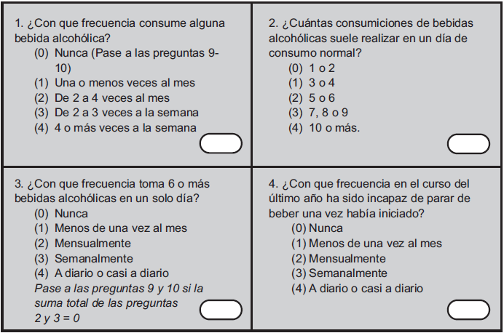

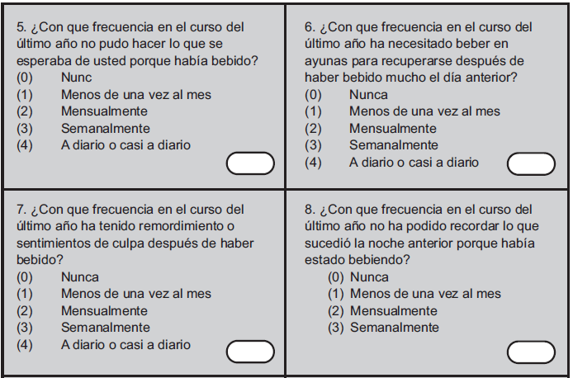

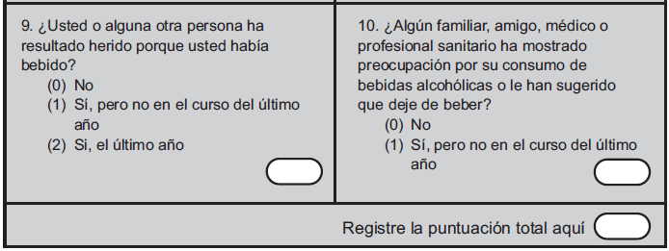

**RESULTADO:**

* 0 a 7 puntos: Consumo de bajo riesgo.
* 8 a15 puntos: Consumo de riesgo.
* 16 puntos o más: Consumo de dependencia. Con puntajes superiores a 8 puntos, debe buscar ayuda a la IPS más cercana.

**FICHA DE RECOMENDACIÓN, CONSUMO RESPONSABLE DE ALCOHOL**

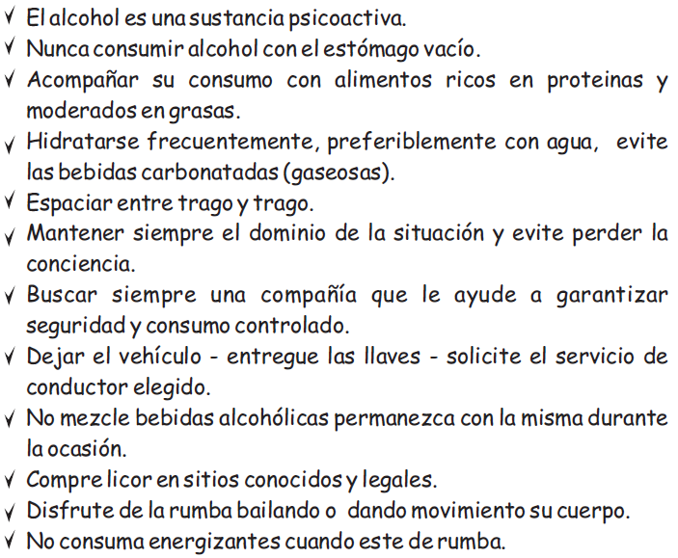

Ficha técnica número 9, fortalecimiento del ser individual y social, territorial programa pasea – manual del facilitador, edición número 2 pags (113 - 120)